Баш3ортостан Республикаһы (лш9й районы муниципаль районының #армыш ауыл советы ауыл биләмәһе хакими9те  452115 #армыш ауылы,  &29к урам, 18/1  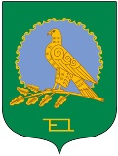  Тел. 8(34754)3-71-43 |  | Администрация сельского поселения Кармышевский сельсовет муниципального района Альшеевский район Республики Башкортостан  452115, село Кармышево,  ул.Центральная,18/1  Тел. 8(34754)3-71-43

КАРАР ПОСТАНОВЛЕНИЕ

14 сентябрь 2016 й. № 65 14 сентября 2016 г.

Об утверждении схемы расположения земельного участка на кадастровом плане территорий из земель государственной или муниципальной собственности по адресу: РБ, Альшеевский район, СП Кармышевский сельсовет, с. Михайловка

Рассмотрев кадастровый план территорий, решение Совета сельского поселения Кармышевский сельсовет №165 от 21.03.2014г. «Об утверждении правил землепользования и застройки в сельском поселении Кармышевский сельсовет муниципального района Альшеевский район Республики Башкортостан», схему расположения земельных участков, материалы межевания земельных участков, руководствуясь ст. 11.10 Земельного Кодекса Российской Федерации, в целях проведения кадастрового учета ПОСТАНОВЛЯЮ:
1. Образовать земельный участок 02:02:110401:ЗУ1 находящихся по адресу: РБ, Альшеевский район, СП Кармышевский сельсовет, с. Михайловка.
1.1. Характеристика земельного участка: ЗУ1:
- площадь – 35 м²;
- категория земель – земли населенных пунктов;
- вид разрешенного использования – коммунальное обслуживание;
- местоположение - РБ, Альшеевский район, СП Кармышевский сельсовет,
с. Михайловка, ул. Центральная;
2. Утвердить схему расположения земельного участка или земельных участков на кадастровом плане территории.
3. Вновь образованный земельный участок поставить на государственный кадастровый учет в государственный земельный кадастр в Филиал федерального бюджетного учреждения «Федеральная кадастровая палата Федеральной службы государственной регистрации, кадастра и картографии» по Республике Башкортостан.

Глава сельского поселения
Кармышевский сельсовет Шакуров Д.У.

УТВЕРЖДЕНА
Постановлением администрации сельского поселения Кармышевский сельсовет муниципального района Альшеевский район
от 14.09.2016 № 65
СХЕМА
расположения земельного участка или земельных участков на кадастровом плане территории

Условный номер земельного участка ЗУ1
Площадь земельного участка 35 м²
Обозначение характерных точек границ |  | Координаты, м
 |  | X | Y
1 |  | 2 | 3
н1 |  | 573713 | 1289245
н2 |  | 573716 | 1289248
н3 |  | 573712 | 1289254
н4 |  | 573708 | 1289251
н1 |  | 573713 | 1289245
Система координат: МСК-02
Квартал: 02:02:110401
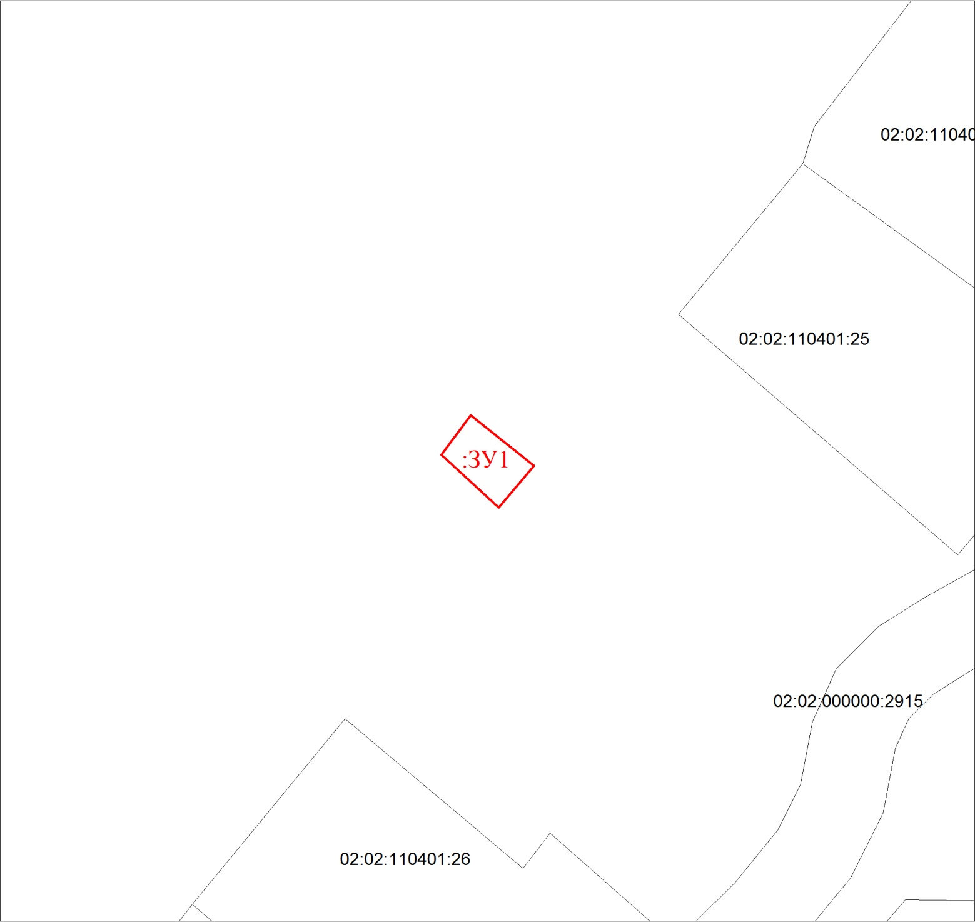
Масштаб 1:500
Условные обозначения:
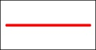 | Границы земельных участков, установленные (уточненные) при проведении кадастровых работ, отражающиеся в масштабе
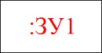 | Надписи вновь образованного земельного участка

